課題五 明朝的國力象徵
設題目的：認識長城的由來、功用和歷朝變革等背景知識。

行程A：雄關萬里：長城
閱讀以下文章，在橫線上簡單回答有關長城的問題。

網頁：萬里長城
網址：https://chiculture.org.hk/tc/china-five-thousand-years/1929
最早的長城大約於哪個時代修築？

長城的歷史達約多少年？

兩千多年
春秋戰國時代

哪些地方能夠看到秦長城的遺跡？試舉出其中一個。

哪個朝代興建的長城現存遺址最多？

明朝
甘肅 / 河北 / 內蒙

漢代守衛長城的衛士有甚麼工作？試舉出一項。

巡邏 / 製作土磚 / 用白泥抹牆
製作火炬 / 養狗

行程B：宏麗規整的明代北京城
設題目的：認識北京城的布局。

閱讀以下文章，在空格內填寫代表地點的英文字母。
- A. 東直門 B. 安定門 C. 天壇 D. 鼓樓
E. 宣武門 F. 紫禁城 G. 天安門 H. 西直門

網頁：明成祖為何選擇北京城遷都？
網址：https://chiculture.org.hk/tc/china-five-thousand-years/509

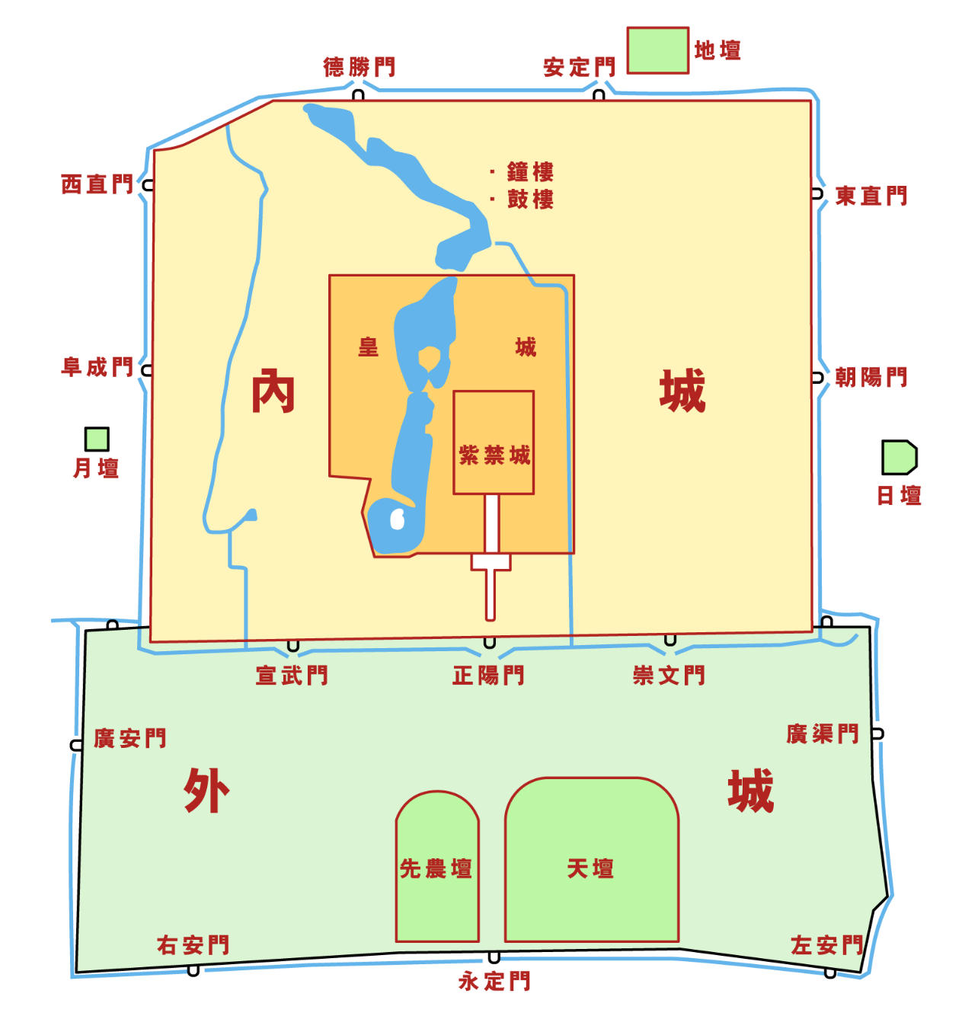
E
C
B
F
D
A
H

